Для изготовления поделки нам потребуются: клей, ножницы, рамка, шерстяные нитки, соответствующих цветов и трафарет герба на картоне.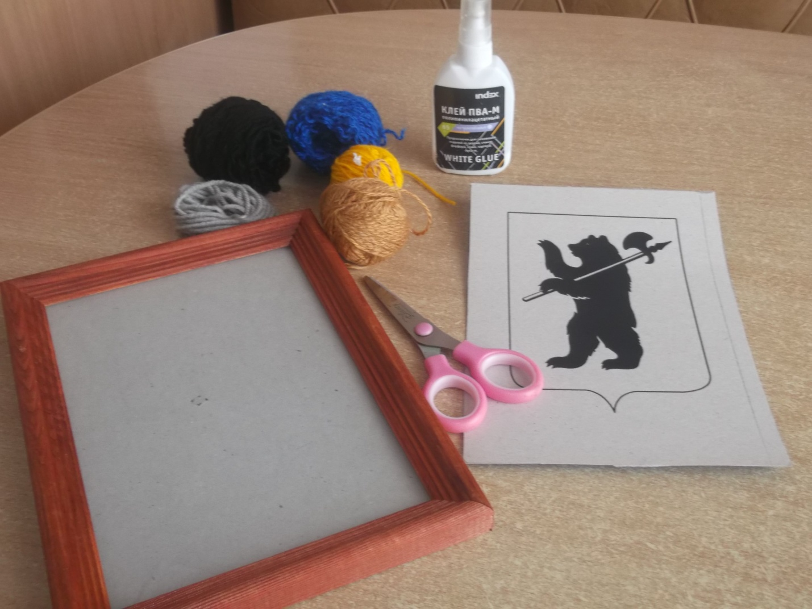

Настригаем нитки на маленькие кусочки.
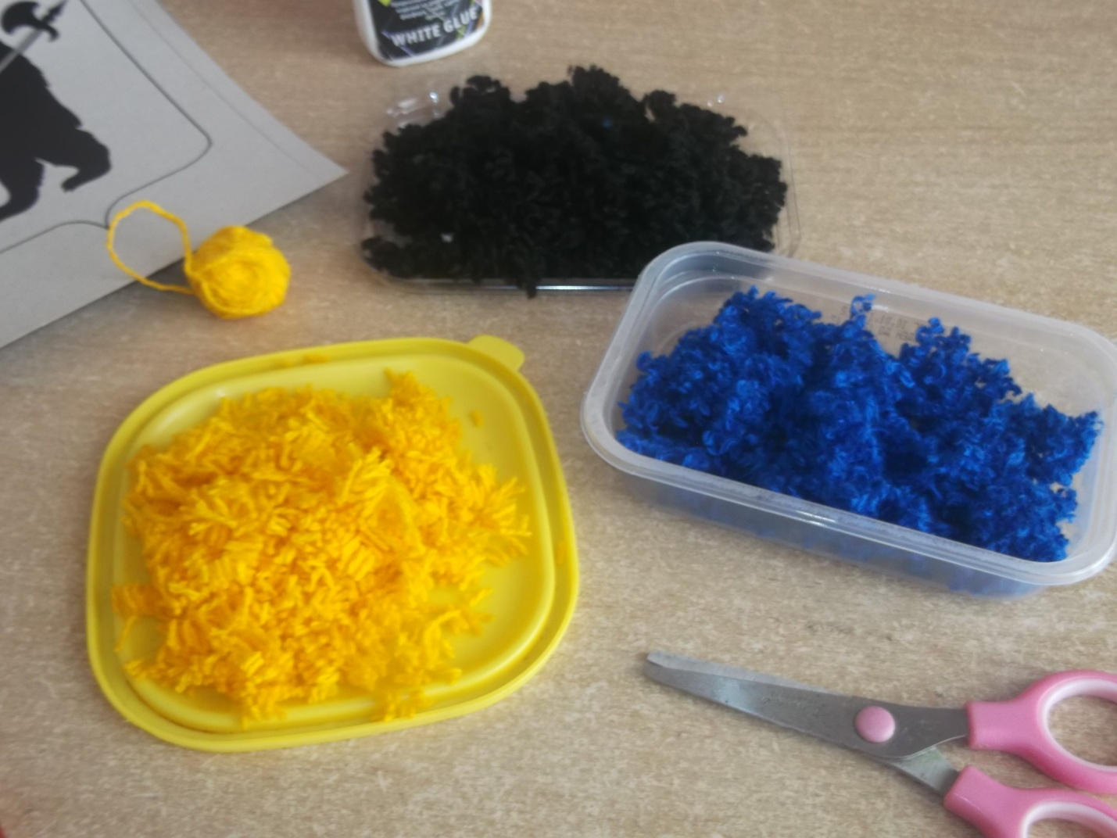

Выливаем немного клея на предмет, который несёт медведь и аккуратно насыпаете на это место настриженные кусочки.
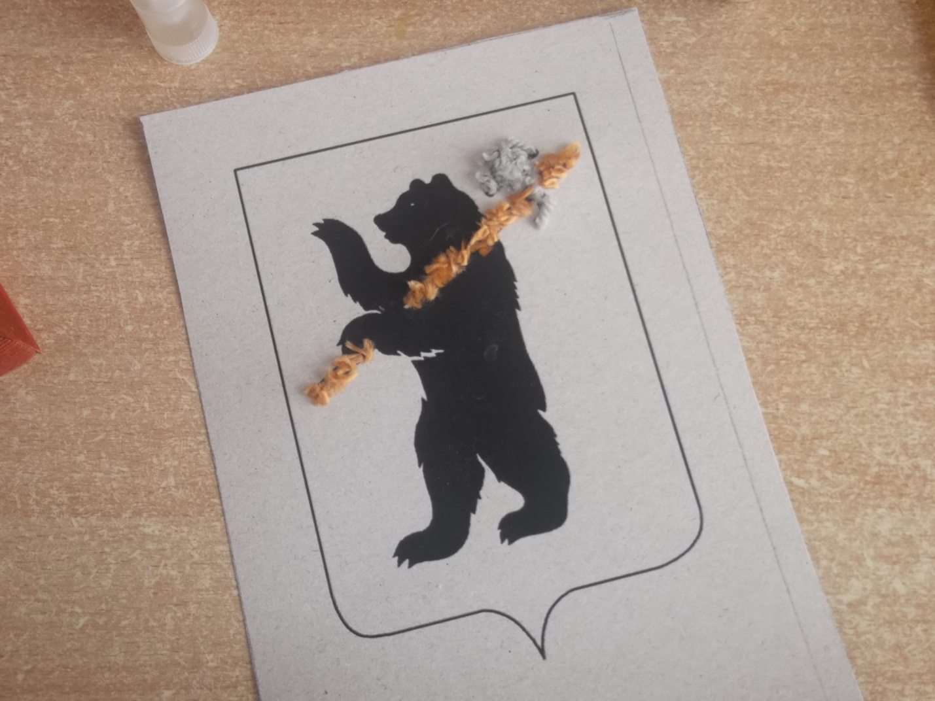

Дальше таким же образом обклеиваем самого медведя нитками.
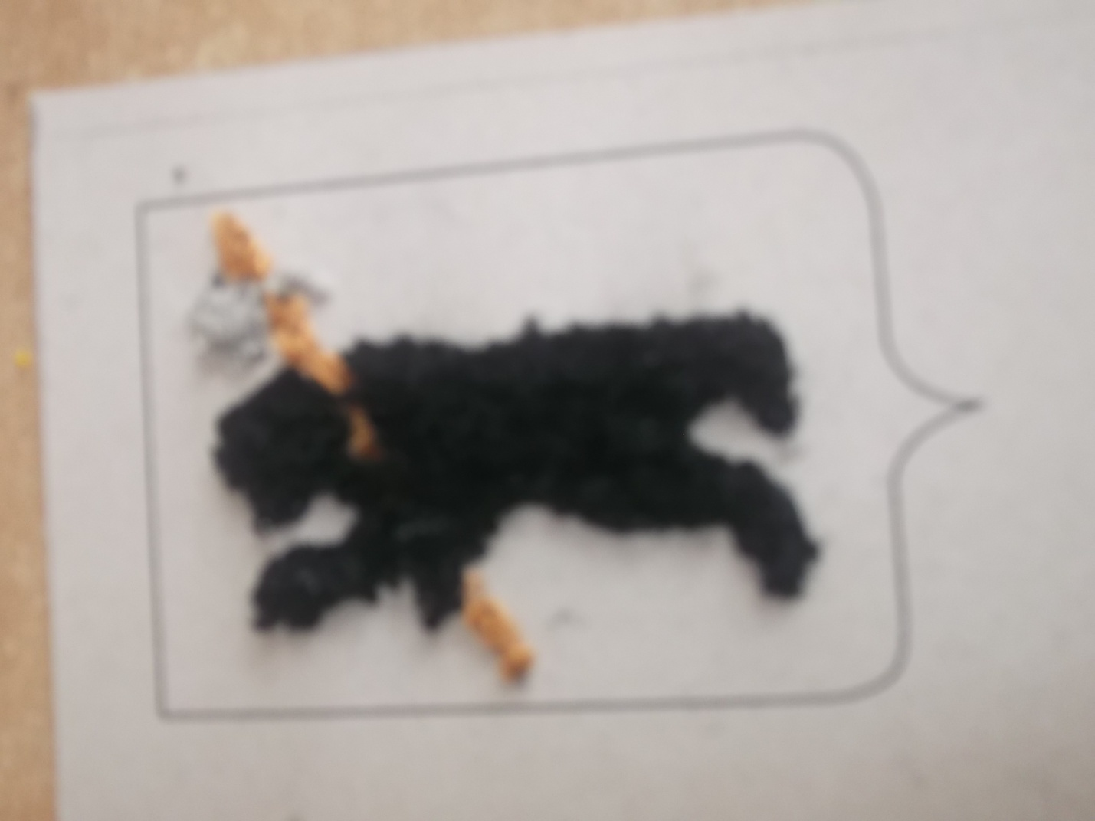

Теперь нужно очень аккуратно обклеить кусочками жёлтых ниток задний фон, чтобы он не оставался у нас пустым.
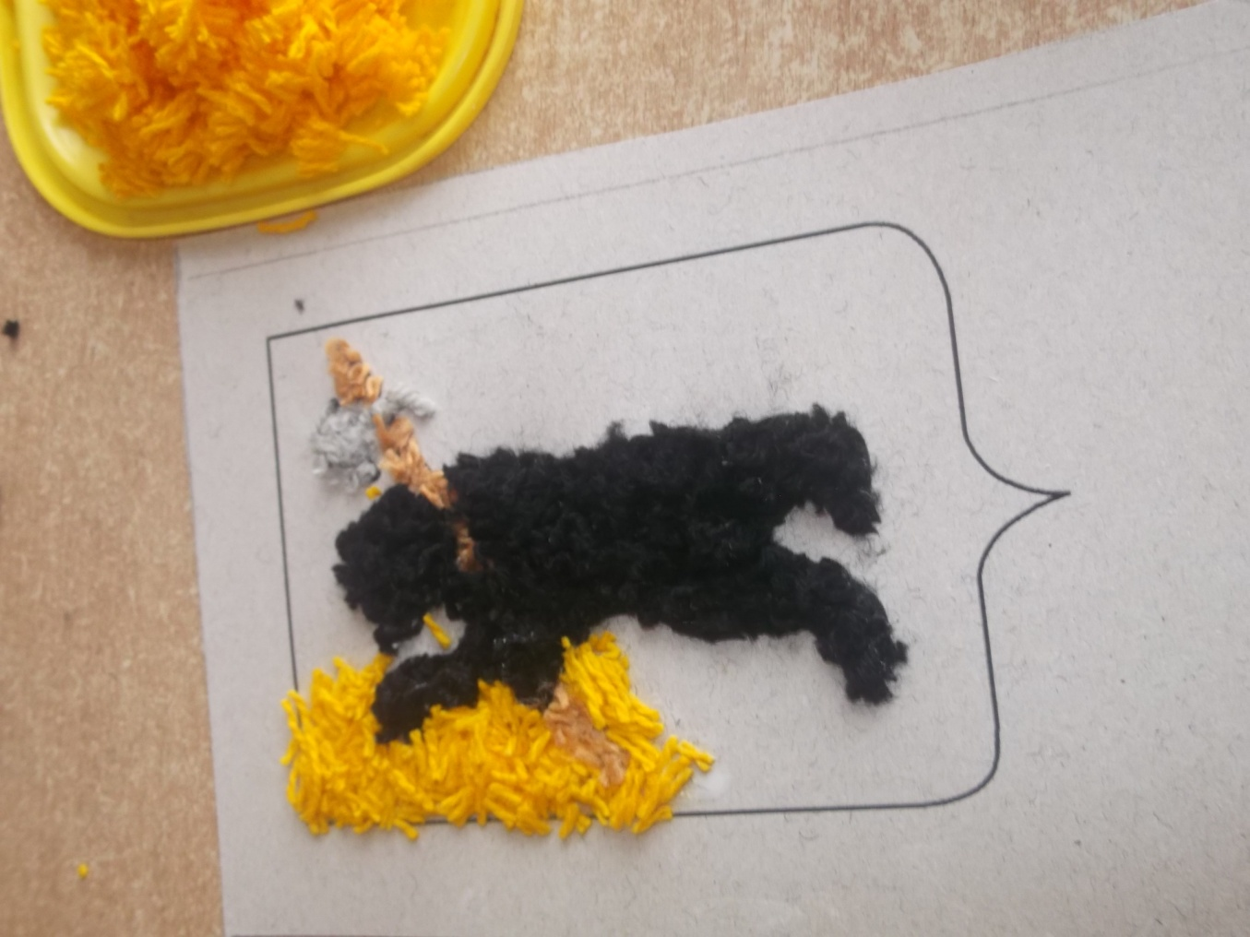

Готово, но это ещё не всё, поэтому переходим к следующему этапу.
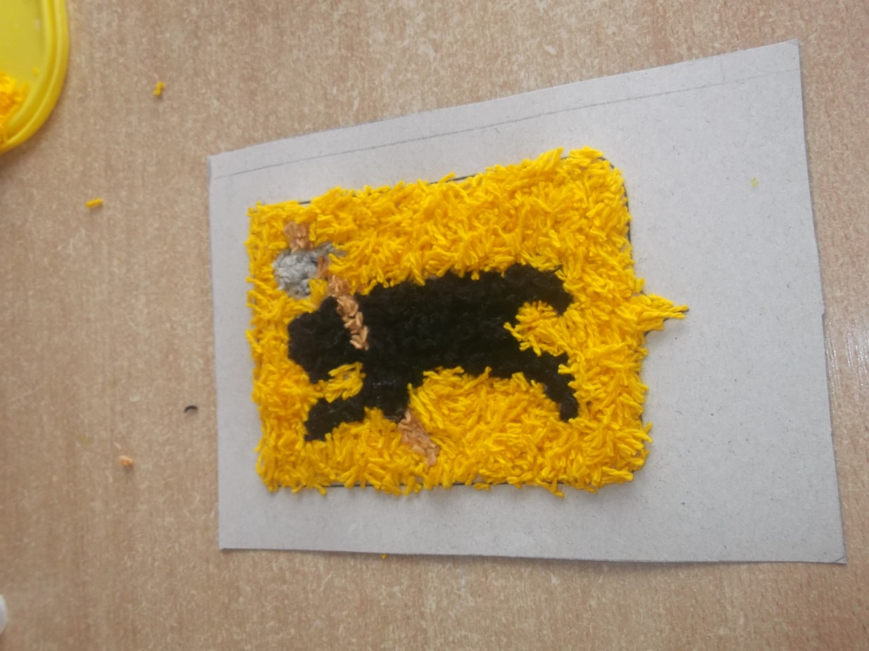

Наносим клей на картон, который находится за границами.
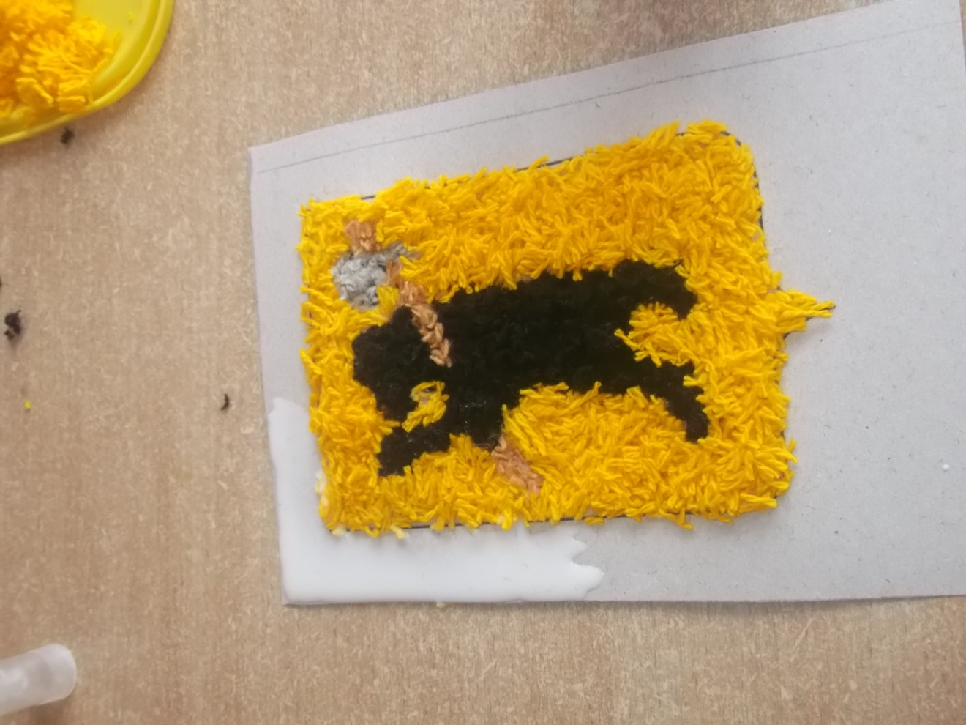

Обклеиваем его кусочками синих шерстяных ниток.
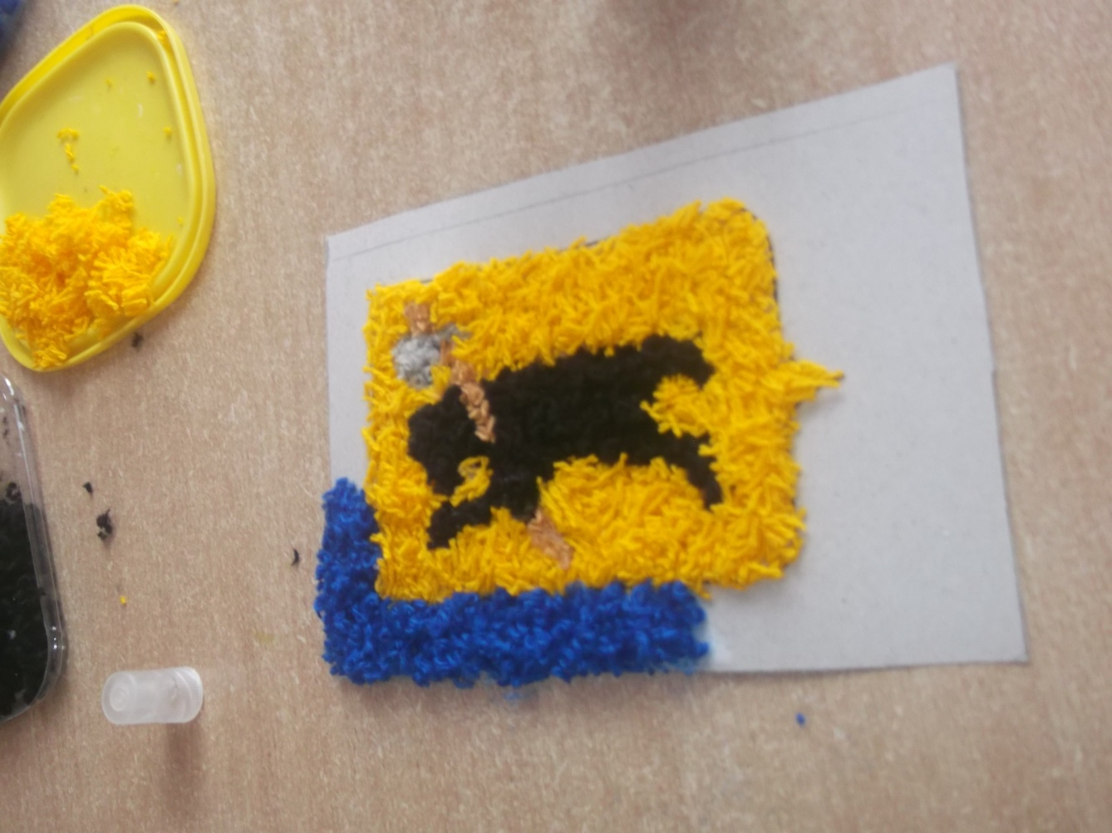

Теперь наша поделка готова и вы можете порадовать ею своих родственников или отправить на какой-нибудь конкурс.
